就学サポートシート
－これまでの育ちを学校生活につなぐために－

安心して
学校生活を
スタートするために

知ってほしいな
得意なことや
ちょっぴり
苦手なこと

（ふ り が な）  こどもの名前 |  |  |  | こどもの  生年月日 | H・R 年 月 日
（ふ り が な）  保護者の名前 |  |  |  | 住 所
就学先の学校
入学前の園所・療育・相談機関 | 施設名 |  | 電話番号 |  |  | 作成協力の有無
入学前の園所・療育・相談機関 |  |  | ℡ （ ） |  |  | 有 ・ 無
入学前の園所・療育・相談機関 |  |  | ℡ （ ） |  |  | 有 ・ 無
入学前の園所・療育・相談機関 |  |  | ℡ （ ） |  |  | 有 ・ 無
入学前の園所・療育・相談機関 |  |  | ℡ （ ） |  |  | 有 ・ 無
※園所等が、学校の求めに応じて情報提供することに 同意します ・ 同意しません
○健康面について
・アレルギー ない ・ ある （小麦・卵・乳・そば・落花生・他 ）
・既往歴（入院した病気） ない ・ ある （病名 ）
・現在、治療中の病気 ない ・ ある （病名 ）
・常に飲んでいる薬 ない ・ ある （薬名 ）
・発作 ない ・ ある （頻度 ）
・運動制限・食事制限等 ない ・ ある （どのような ）
【健康面で特に配慮が必要と思われること】

○諸検査・手帳の有無・診断名など
※あれば記入してください。記入したくないものは記入しなくても結構です。

○お子さんの特徴
【好きな遊び・もの・こと・場所・人、得意なこと・いいところなど】

追加シートＡ（お子さんの特徴）

【嫌いまたは苦手なもの・こと・場所・人など】 【こうしたら大丈夫です】

【行動の特徴 等】 【現在の状況・こうしたら大丈夫です・伝えておきたいこと】

□こだわり □パニック・癇癪
□自傷行為 □他害行為
□吃音 □爪かみ・指しゃぶり
□チック □場面緘黙
□感覚過敏・鈍感（ ）
□その他（ ）

メインシート
○成長・発達の様子
 |  | 当てはまるものに  ○をつけてください（複数回答可） | 【現在の様子】・【心配なこと】・【こういう配慮をお願いします】等  学校に伝えておきたいことがあれば記入してください
身体・日常生活 | 運動  手先の動き  身体の機能 | ア 支援の必要なし  イ 一部支援が必要  ウ 常に支援が必要
身体・日常生活 | 食 事 | ア 支援の必要なし  イ 好き嫌いがある  ウ 小食  エ その他（ｱﾚﾙｷﾞｰ・箸・ﾏﾅｰなど）
身体・日常生活 | 排 泄 | ア 自立している  イ 一部支援が必要  ウ 常に支援が必要
身体・日常生活 | 着 脱 | ア 自立している  イ 一部支援が必要  ウ 常に支援が必要
身体・日常生活 | 睡 眠 | ア 規則正しい（ 時～ 時）  イ 不規則  ウ その他
人との関わり・行動 | 友達との  関わり | ア 友達と遊ぶことを好む  イ 一人で遊ぶことを好む  ウ 友達より大人と遊ぶことを好む
人との関わり・行動 | 集団への  参加 | ア 集団での活動を楽しんでいる  イ 集団が苦手  ウ 集団が苦手で登園渋りがあった
人との関わり・行動 | 意思疎通の  方法 | ア ことばで伝えられる  イ 発音が不明瞭  ウ 身振り指差しなどで伝える  エ その他（緘黙など）
人との関わり・行動 | 衝 動 | ア 衝動的な行動がある  イ 衝動的な行動はみられない
人との関わり・行動 | 切替え | ア 次の活動にｽﾑｰｽﾞに移ることができる  イ 次の活動に移るまで時間がかかる  ウ 次の活動に移れず癇癪をおこす
文字数など | 文字への  興味・関心 | ア 興味・関心がある  イ 興味・関心がない
文字数など | 数への  興味・関心 | ア 興味・関心がある  イ 興味・関心がない
○学校生活について
【本人・保護者の願い】

【その他 学校へ伝えておきたいこと】

「就学サポートシート」作成・活用にあたって・・・
◇作成される保護者の皆様へ
・「就学サポートシート」は、小学校等がお子さんの成長や行動上の特徴を正しく理解し、よりきめ細かな支援や指導に役立たせるために活用します。
①「就学サポートシート」には、お子さんが小学校等への入学にあたって、心配な点や気になる点、配慮して欲しい点を整理しながら、これまでの関わり方や手立てなどで参考となる内容を記入してください。
②「メインシート」の記入が終わったら、協力いただける園所・療育機関・相談機関等にお渡しし、作成の依頼をしてください。
③作成が全て終わりましたら、入学先の学校へ事前に連絡を取り、「就学サポートシート」を提出しながら、入学後の生活について相談してください。

◇協力いただく園所・療育機関・相談機関の先生方へ
①１１月頃から、就学についての相談を進める中で、サポートシートの紹介をしてください。保護者に利用の意向がある場合は、園所等から保護者の方にサポートシートをお渡しください。（幼児教育センターでもお渡しできます。）
②記入された「メインシート」を提出された際は、保護者の方と記入内容について話し合いをしてください。話し合いが済んだら「園所・療育機関・相談機関用シート」への記入をお願いします。
③「園所・療育機関・相談機関用シート」は、幼児教育センターHPからダウンロードしてデータでの打ち込みも可能です。その際も、個人情報となりますので、取り扱いには十分な配慮をお願いします。プリントアウト後はデータの削除をお願いします。
④記入又はプリントアウトが済んだら、保護者の方に「メインシート」と「園所・療育機関・相談機関用シート」をお渡しください。

◇提出された学校の先生方へ
・この「就学サポートシート」は、入学するお子さんが安心して学校生活を始められるように保護者の願いから作成されています。日々の指導を行う上で参考にしてください。
・「就学サポートシート」が提出された場合、保護者の方と入学後の生活について相談をするなど、受け入れ体制の整備をお願いします。
・必要に応じて園所や関係機関と連絡をとり合い、お子さんのよりよい成長のための支援をお願いします。
・「就学サポートシート」には、多くの個人情報が記入されています。個人情報保護の観点から、その取り扱いには、十分な配慮をお願いします。なお、指導・支援を行う上で参考にしていただいた後は、１年後を目安に保護者へ返却してください。

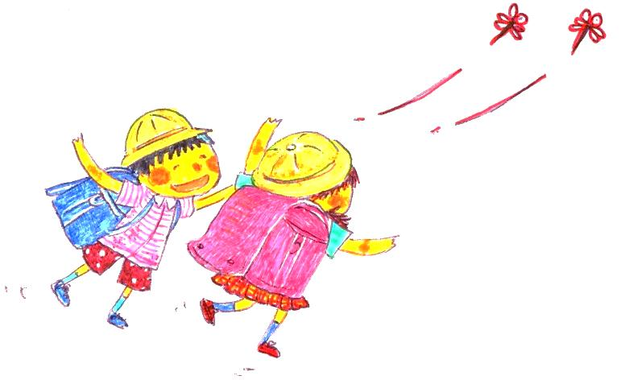
【就学サポートシートに関するお問い合わせ】
教育支援課 幼児教育センター
（前橋市教育委員会）
電話 ０２７－２１０－１２３４
FAX ０２７－２１０－１２３５

